茶こしスリット しずく
喜ばれるモノづくりが考えた
新提案

リーフ茶が簡単に

飲みやすくなりました。
☆急須を使わず湯呑と一体化、若者が求めたお茶の楽しみ方
10月予約販売開始
お問合せ先: TEL 0547-38-2902
メールアドレス : asahara@ka.tnc.ne.jp
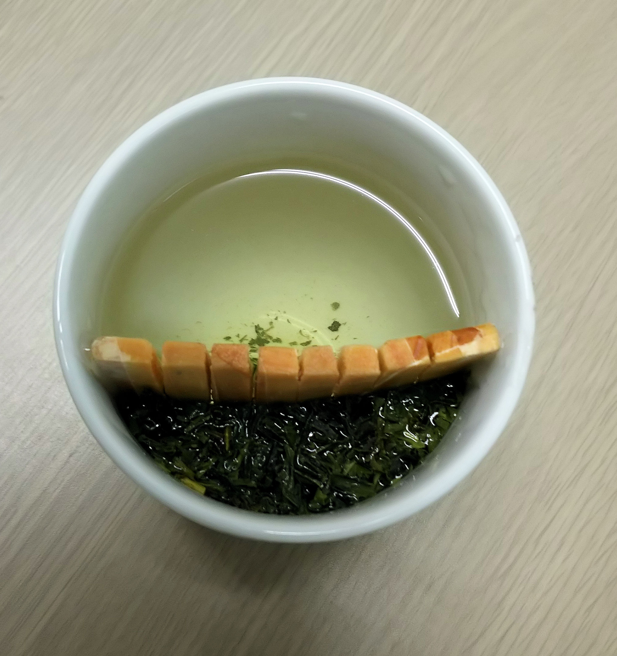f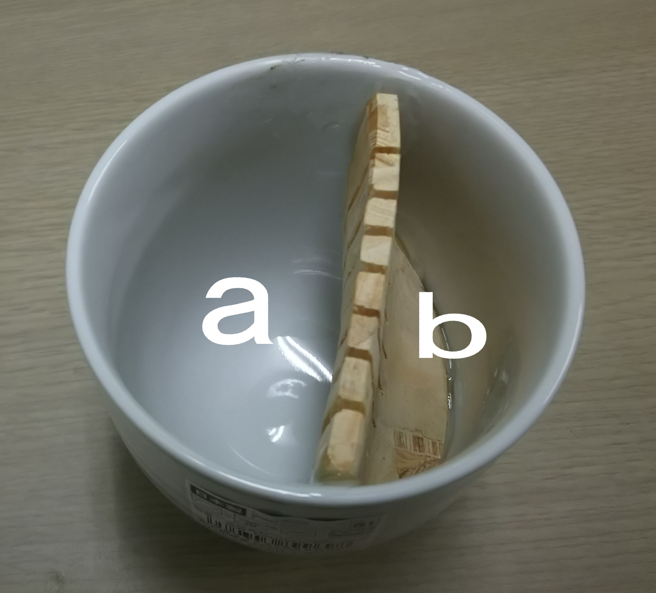  スリットがここにあります |  | 急須と湯呑の一体化  － 新提案 スリットの特徴 －  ◎茶葉の うま味が直接伝わる  ◎茶こしスリットが茶葉の詰りを無くしました。  ◎二煎、三煎と茶葉がスリットをふせぐことなくスムーズにお茶を楽しめます。  ◎衛生的にも優れスリットの取外しが簡単にでき洗い流すことも簡単にできます。  ◎茶葉をどちらの層に入れてもOK。  ◎b側に茶葉を選択した場合、液体に浸かることなく湯切りが出来、渋くならない。  ◎一人でもリーフ茶が楽しめる。  － 特許出願中 －
製造・販売元
有限会社浅原工業 代表 浅原克好
TEL 0547-38-2902 FAX 0547-38-2234
〒427-0107 静岡県島田市船木294-12

